Arbeitsblatt 3: Erkundung der Kalt- und Warmzeiten

In deiner Klasse sprechen alle über den Klimawandel, der unsere Erde in der Zukunft stark verändern könnte. Deine Mitschüler Felix und Stefan diskutieren in der Pause heftig darüber, wie sich die Landschaft auf unserer Erde in den letzten Jahrmillionen entwickelt hat. Du hast dir den Artikel zu den Kalt- und Warmzeiten durchgelesen und kannst jetzt bestimmt das Kreuzworträtsel lösen.

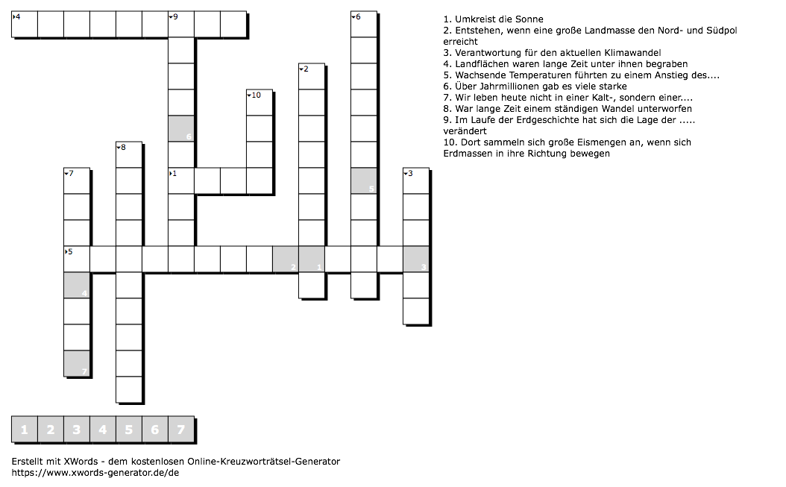
1: Kreuzworträtsel

